**Краткосрочный познавательно-творческий проект «Животные Африки» для воспитанников старшей группы 5–6 лет**

**Актуальность темы проекта**: Формирование основ экологической культуры происходит в дошкольном возрасте. Воспитанники любят наблюдать за окружающей их природой, исследовать ее. Одной из задач воспитателей дошкольного образования является не только обучить воспитанников наблюдать за изменениями в природе, за жизнью животных и растений, но и показать, как можно заботиться о ней.

**Проблема**: воспитанники не имеют достаточных представлений о жизни и особенностях животных Африки.

**Цель проекта**: сформировать у воспитанников 5-6 лет представления об особенностях жизни животных Африки.

**Участники проекта**: воспитатели, дети, родители.

**Дата проведения проекта**: с 25.12.2019 – 25.02.2020г.

**Задачи проекта:**

Расширить представления воспитанников о животных Африки. Познакомить воспитанников с особенностями жизни животных Африки, их отличительных признаках.

Упражнять воспитанников различать и называть животных Африки и их детенышей. Развивать внимание, память, мышление, познавательный интерес, связную речь.

Воспитывать бережное отношение к природе.

**Предполагаемые результаты**:

1. Расширение у воспитанников и их законных представителей представлений о животных Африки.

2. Развитие познавательных и исследовательских способностей у воспитанников.

3. Формирование предпосылок поисковой деятельности, интеллектуальной инициативы.

**Методы и приемы:**

1. Беседы.

2. Решение проблемных ситуаций.

3. Тематические игры-занятия.

4. Рассматривание иллюстраций к художественных книгах, энциклопедиях, журналах.

5. Чтение художественной литературы (сказки, рассказы, стихи, загадки, пословицы, поговорки).

6. Подвижные игры, этюды, театрализации.

7. Продуктивная деятельность.

8. Оформление тематической выставки "Животные Африки".

**Этапы работы над проектом:**

*1 этап - подготовительный: информационно - исследовательский*

Уточнить в ходе бесед представления воспитанников о животных Африки.

Модель трёх вопросов.

|  |  |  |
| --- | --- | --- |
| Что мы знаем? | Что мы хотим узнать? | Как узнать? |
| В Африке очень жарко. Там живут львы, жирафы, обезьяны, крокодилы. Там не бывает зимы. Кожа у людей там черного цвета. | Во что играют африканские дети?  Какие еще животные живут в Африке?  Какие растения, кроме пальм, там растут?  Какие страны есть в Африке? | Спросить у взрослых  Посмотреть в Интернете  Прочитать в энциклопедии |

Подготовить методическое обеспечение проекта.

*2 этап-основной*

Беседы: " Какие животные живут в Африке», проблемная ситуация «Могут ли животные Африки дружить друг с другом», рассказ из опыта «Каких животных можно увидеть в зоопарке», беседа-рассуждение «Почему жираф не живет на Севере?», Решение проблемного вопроса «Где животным лучше жить: в зоопарке или на воле».

Дидактические игры: "Чей малыш", «Найди хвост», «Хищники-травоядные», "Назови членов семьи", "Сосчитай-ка", "Лабиринты", "Собери картинку", "Я знаю пять животных Африки", "Угадай по описанию", «Кто где живет», «Угости животное».

СРИ: "Путешествие в жаркие страны"

Строительные игры «Сафари»

Режиссерская игра «Мы работники зоопарка»

Чтение художественной литературы, чтение сказок, стихотворений, загадок. Рассматривание энциклопедий журналов о животных Африки

В ходе реализации проекта воспитанникам демонстрировались презентации об особенностях жизни животных Африки.

Изобразительная деятельность:

лепка "«Животные жарких стран» (коллективная)

аппликация «Животные Африки из ладошек»

конструирование из бросового материала «Животные на водопое» (капсулы от киндера)

рисование «Африка»

рисование «Животные Африки»

*3 этап: Обобщение опыта по результатам проекта:*

Викторина «Хочу все знать! Животные Африки: какие они?»

**Краткосрочный познавательно-творческий проект «Животные Африки» для воспитанников старшей группы 5–6 лет «Одуванчики»**

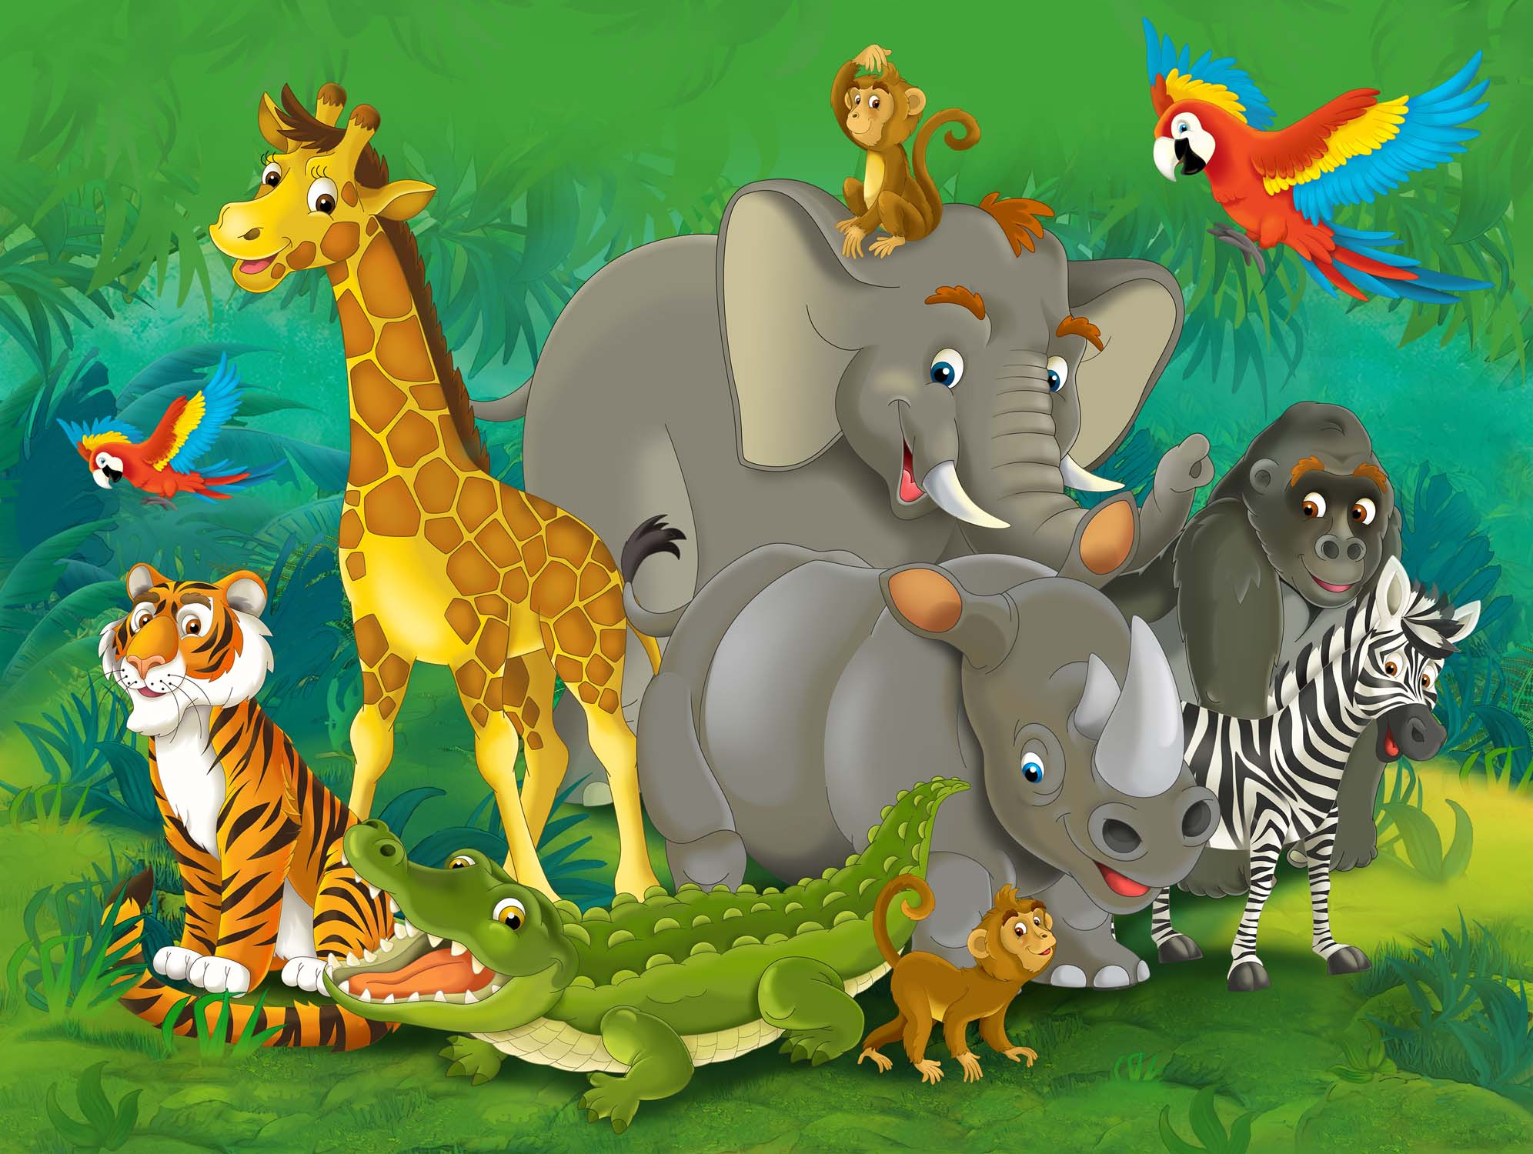

Подготовили и провели воспитатели: Ненашева Г.А.

Маруняк М.С.

2020г.

**Картотека загадок:**

«Кто в Африке живёт?

Что в Африке растёт?»

Что же это за страна?

Очень жаркая она.

Солнце, лето круглый год

Море, пальмы и песок.

Тут пустыни жаркие,

Звёзды ночью яркие.

Есть леса дремучие,

Растения колючие.

Что же это за страна?

Очень жаркая она. ( Африка)

В яйце зародился,

В реке появился,

В зелень окрашен

Зубаст он и страшен.

Жарких стран житель  –

Кто он скажите? (крокодил.)

Длинная шея и длинные ноги,

Ходит животное это в тревоге,

Щиплет листочки, не щиплет траву,

Всем он заметен – и тигру, и льву.

Жёлтые пятна не отмываются,

Тоже в глаза они сразу бросаются! (жираф)

Это зверь, какой-то странный,

Шея, как стрела у крана.

Чтобы ртом достать до трав

вдвое сложится… (Жираф).

С детства был усат ребёнок

И мяукал, как котёнок.

Зарычал он, повзрослев.

Потому, что это… (Лев).

Затаившись средь ветвей

Всю окрестность и зверей

Словно сцену из портера

Видит чёрная… (Пантера).

Запах чувствует отлично,

Падаль – вот её добыча.

Ну, зачем ей гигиена

Что попало, ест… (Гиена)

Кораблик пустыни идёт по песку

Воды по бутыли есть в каждом горбу.

Колючки ещё на обед подают

Везёт в караванах товары… (Верблюд)

Всем известный тихоход.

По делам она ползёт.

В панцирь прячется от страха

Долгожитель… (Черепаха)

Носом-шлангом великан

Моется, как в душе.

Этот житель жарких стран

Всех крупней на суше… (Слон)